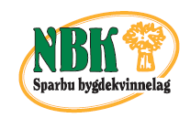
NYHETSBREV TIL MEDLEMMENE I
SPARBU BYGDEKVINNELAG,
november/desember 2018

Medlemsbrevet for november/desember inneholder informasjon om aktivitet i disse månedene, i tillegg til vedtak i årsmøtet 24. oktober.

FORTSATT LEDIGE PLASSER - VI LAGER KJØTTRULL OG SYLTE
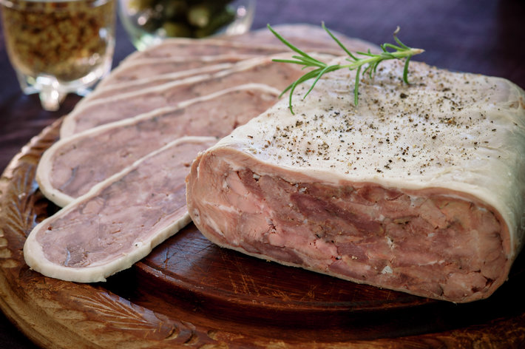
Arrangeres onsdag 14. november på Steinkjer vid skole, kl 17.00 – 21.00.
Kurset ledes av Britt Karin Finne
Hver deltaker vil få tilsendt liste over hva de selv skal ta med av råvarer. Kursholder vil sørge for koking av rull og sylte i etterkant av kurset.

Kurset koster kr 400,- for medlemmer og kr 600,- for ikke-medlemmer.
Påmelding til Synnøve Hoseth på synnove.hoseth@ntebb.no innen 4. November.

Husk Sparbudag lørdag 3. November I Mærehallen. Åpent mellom kl 10.00 – 16.00. Bygdekvinnelaget selger kaffe og vaffel. Det meldes om stor pågang av utstillere. Ikke alle har fått plass.

VI LAGER BORDDEKORASJON TIL JUL
Mandag 17. desember kl 19.30 møtes vi hos Randi i Stil & Stemning for å lage en avlang borddekorasjon til julebordet. Kurskostnad er kr 500,-. Salg av kaffe og noe attåt.
Påmeldingsfrist er 28. november til Anne Irene Myhr på anne.irene.myhr@ntebb.no
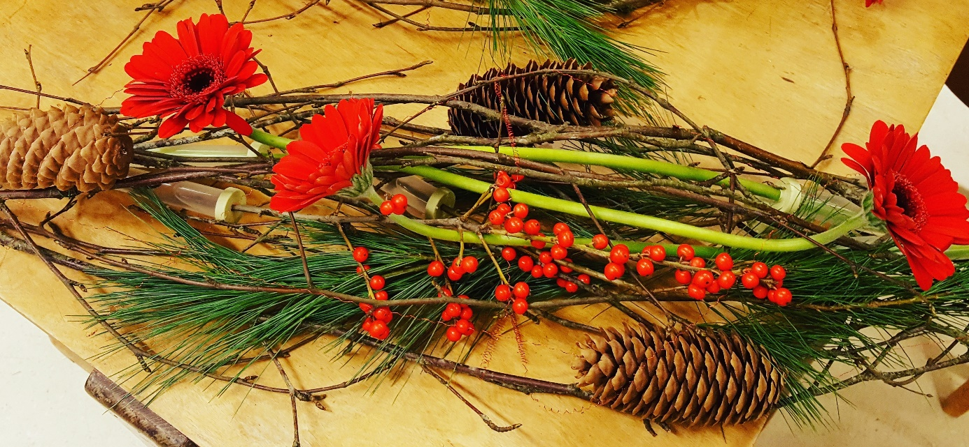

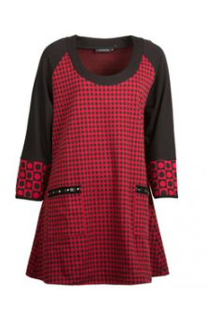
Onsdag 5. desember er det medlemskveld på Sparbu Kro.
7th Heaven fra Follafoss kommer og viser dameklær. Bestilling kan gjøres samme kveld og du har et nytt antrekk til juledagene. Det blir selvsagt servering, og vi starter kl 19.00
Husk å invitere med andre damer i bygda til denne kvelden.

Velkommen!
Følg med for mer info på https://bygdekvinnelaget.no/lokallag/sparbu-bygdekvinnelag og vår facebookside.

Årsplan 2018/2019 for Sparbu Bygdekvinnelag

Når | Hva | Hvor | Innhold
2018  3.november | Sparbudag | Mærehallen | Bygdekvinnelaget har stand og selger kaffe og vafler  Dugnadsliste
Uke 45 og 46 | Tradisjonsmatskolen –  - vi baker flatbrød  - vi lager sylte og kjøttrull |  | Flatbrødkurs med Turid Huseby Nordbakk mandag 5. og onsdag 7. desember  Sylte og kjøttrullkurs med Britt Karin Finne, Steinkjer vid skole, onsdag 14. november
5.desember | Adventsmøte | Sparbu-Kro | 7th Heaven fra Follafoss kommer og viser frem juleklærne
Desember | Dørkrans- eller juledekorasjonskurs | I lokalene til Stil og Stemning, Steinkjer | Lage dørkrans eller juledekorasjon.
2019
Søndag 3. mars | Feittirsdagsarrangement | Heistad | Salg av feittirsdagsmat m.m.  Dugnadsliste
Mars | Medlemskveld |  | Korr ska vi reis hænn?  Vi deler reisetips og får eksperthjelp fra Bennett ferie
Uke 13 | Tradisjonsmatskolen |  | Tema: kleppmelk og byggrynsgrøt
Mai | Åpen dag | Mære landbruksskole
Juni – august | Trimturer
Sommer | Grautdag
September | Medlemskveld |  | Ost- og vin/øl kveld
Oktober | Årsmøte

Styret:
Anne lrene Myhr – leder – 1 år
Marte Høgden Kvitvang – ikke på valg - 1 år til
Gunn Sofie Ystgaard – ikke på valg – 1 år til
Torlaug Holan Solberg -gjenvalg – 2 år
Sigrun Sem Austmo -ny – 2 år

Vara:
Synnøve Hoseth - 1. vara – gjenvalg 1 år
Anne Bruem 2. vara – gjenvalg 1 år

Arbeidskomiteen:
Marit Sæheim
Marta Barkhald
Turid Nordbakk
Bjørg Sotberg

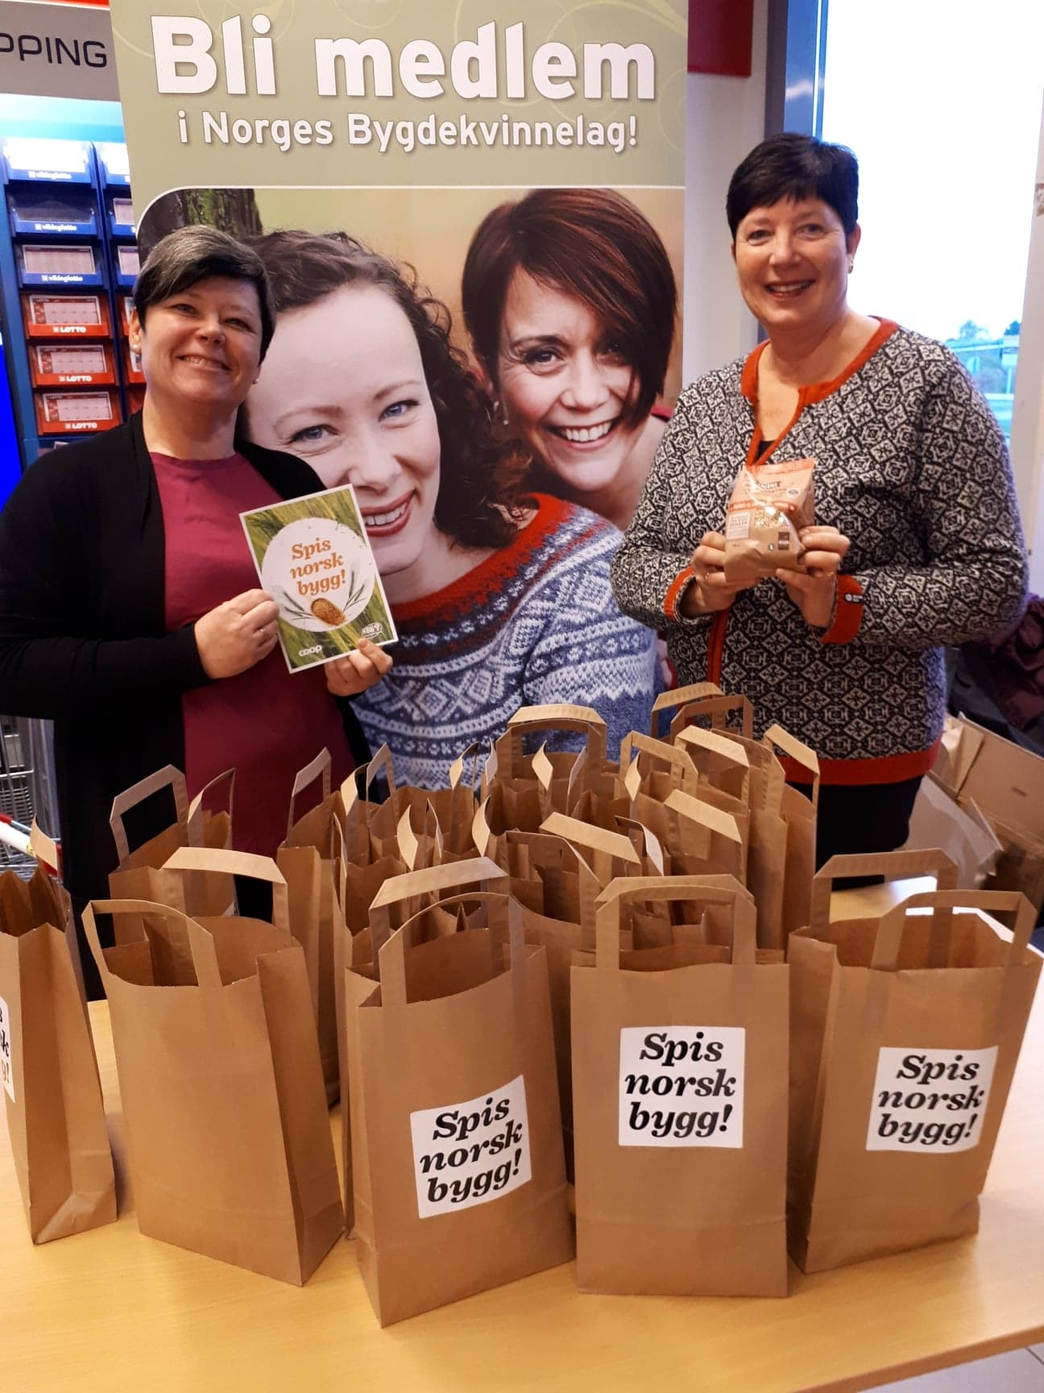
Utsending til Husfliden:
lngrid Birgitte Holm
Vara: Åshild Aurstad
Kirkekomiteen:
Helga Jule
Kjellaug Holm
Bjørg Nyjordet

Revisorer:
Birgit Holan
Gunn Odlaug Skei

Aktiviteten Hamrum:
Bjørg Sotberg
Vara: Reidun Dahlum

Utsending Lysheim Grendehus:
Brit Opsal

Gunn Sofie Ystgaard og Anne Irene Myhr delte ut bygg til handlende på Coop Mære I forbindelse med verdens matvaredag. Foto: Synnøve Hoseth som også deltok

Grendekvinner:
Marit Sæheim
lngrid Lill Kolset
Tove Hervik
Kari Svendgård Holtan
Bjørg Sotberg
Kjellaug Holm
Kari Ystgaard

Valgkomite:
Elin Skei
Torgunn Østerås Ertsås
Jorunn Egge

Kontingenten for 2019 er kr 675,-

